Сценарий выступления – презентации конкурсной работы.

Стихотворение читает Красовский Влад:

Кто дал однажды клятву Гиппократа,  
 Избрал навек профессию врача, –  
 Перед людьми свой долг исполни свято.  
 Как бой, твоя работа горяча!  
 К сражению с недугом все готово,  
 Но нет порой целебней ничего,  
 Чем теплое и ласковое слово,  
 Идущее из сердца твоего.  
 Ты на ошибку не имеешь права,  
 Хоть ты не Бог, а человек простой.  
 И не корысть, награда или слава –  
 Приказ души руководит тобой!

Красовская Людмила Александровна

Сколько есть в мире профессий, столько и династий. Каких только династий не существует! Нефтяники и шахтеры, механизаторы и учителя, артисты и архитекторы... В чём секрет трудовых династий? Может быть, в стремлении прославиться, стать значительным и состоятельным, или выбор профессии случаен, и определяется потребностью в кадрах того места, где живет человек?

Династия врачей – это особая тема. Это не просто выбор специальности, это внутренняя потребность, передаваемая, может быть, на уровне генетической памяти. Ведь никаких привилегий, никаких особых материальных благ труд врача не обещает. И, тем не менее, в больницу идут те, кто чувствует призвание к врачеванию. В нашей семье есть такая династия врачей, именно о ней нам хотелось бы рассказать.

Коробко Алексей Александрович

Прошлое – это, прежде всего, люди, в медицине - это врачи, наши с вами предшественники, которые своим трудом, каждый в своей области по крупицам, накапливали свой опыт, способствовали дальнейшему совершенствованию знаний, облегчая в чем-то путь познания будущим поколениям. Медицинские династии формируются благодаря участию в учебном, лечебном и исследовательском процессе хорошо образованных врачей-исследователей, потому что, настоящий врач - всегда исследователь. Основателями династий становились сильные и неординарные личности, потому что только такие люди могли стать примером для подражания, могли воздействовать на последующие поколения. Династия - это великая ответственность друг перед другом людей, связанных кровными узами и к тому же избравших одну профессию. Медицинская династия - это ответственность, не только перед своими, но и перед тысячами нуждающихся в помощи людей.

Красовская Людмила Александровна

Родоначальником нашей докторской династии считается Лейбина Анастасия Ивановна. Она родилась 25 октября 1923 года в селе Кантемировка. После окончания средней школы поступила в Воронежское медицинское училище и с отличием окончила его в семнадцать с половиной лет в 1941 году. С первых дней Великой Отечественной войны была призвана в действующую армию, где в качестве военного фельдшера воевала на Сталинградском, Ленинградском, Волховском фронтах. Всё время была на передовой. На её долю выпали суровые испытания.

По стопам своей матери пошел её сын Коробко Александр Григорьевич, который после окончания школы поступил в Воронежский медицинский институт, где встретил свою судьбу Коробко Лидию Алексеевну. После окончания и по сей день оба работают в Кантемировской ЦРБ, один врачом-педиатром, другой - врачом - терапевтом.

Коробко Алексей Александрович

Так сложилась судьба, что мы, их дети, Коробко Алексей Александрович и Красовская (Коробко) Людмила Александровна нашли своё место тоже в больнице, работаем врачами.

Связанные родственными узами, мы стараемся не уронить честь фамилии. Отсюда — трудолюбие, ответственность, старательность и добросовестность. И есть все предпосылки к тому, что традиция преемственности поколений будет укрепляться, а количество трудовых династий увеличиваться.

Коробко Александр Григорьевич

- Ну а я расскажу вам анекдот о такой же династии врачей, как и наша.

К врачу из древней врачебной династии, заходит столетний  
дед и говорит:  
- Восемьдесят лет назад ваш прадедушка на просьбу подлечить меня сказал, что мой случай особый, а наука пока бессильна, и,  
пожалуй, мне сможет когда-нибудь помочь лишь его правнук. Вот я и  
дождался.  
Врач осматривает пациента и сокрушенно качает головой:  
- Обратитесь лет через пятьдесят к моему правнуку. И "случай" и наука  
пока остались прежними.

Все исполняют песню на мотив «Аты – баты»

Если зубы заболели или жар в груди,  
В поликлинику скорее, милый друг, иди!  
Здесь тебя улыбкой встретят, смогут подлечить,  
И, конечно же, больничный сможешь получить!  
Здесь рентгены и кардиограммы.  
И сюда ведут детишек мамы.  
Врач любой здесь может тебя принять.  
И анализы здесь все можешь сдать!

Стихотворение читает Красовская Л.А.

Мы там, где боль, где сердце слабо бьется,   
И где исход не предрешишь заранее...  
Не каждому известно, как дается  
Нелегкое искусство врачевания!  
Оно во всем – в служении науке.  
И в строгости дозируемых капель.

Оно умелым доверяет в руки  
Надежный шприц и выверенный скальпель.  
Оно приносит подлинное счастье –  
Сломить недуг, вернуть к труду и к песне.  
 И можем мы гордиться, что причастны  
К гуманнейшей из всех земных профессий!

Коробко Лидия Алексеевна

Наши родственные связи указаны по родоначальнику династии.

Лейбина Анастасия Ивановна – медицинская сестра, стаж 45 лет

Коробко Лидия Алексеевна – врач – терапевт, стаж -44 года

Коробко Александр Григорьевич – врач – педиатр,стаж 38 лет

Красовская (Коробко) Людмила Александровна – врач – акушер –гинеколог, стаж -12 лет

Коробко Алексей Александрович – врач – рентгенолог, стаж -15 лет

Коробко Светлана Вячеславовна – врач-стоматолог, стаж -14 лет

Общий медицинский стаж нашей династии составляет 168 лет.

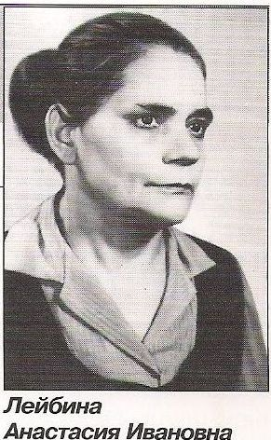

***Первое поколение***

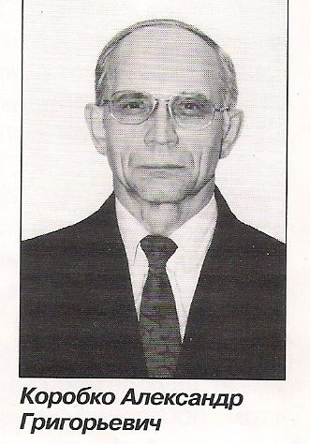

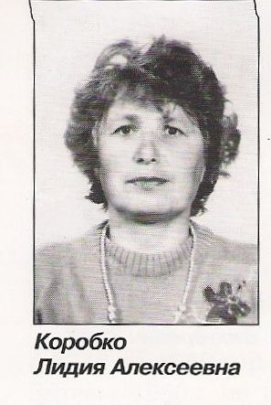

***Второе поколение***

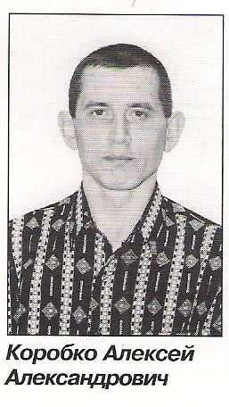

***Красовская (Коробко) Людмила Александровна***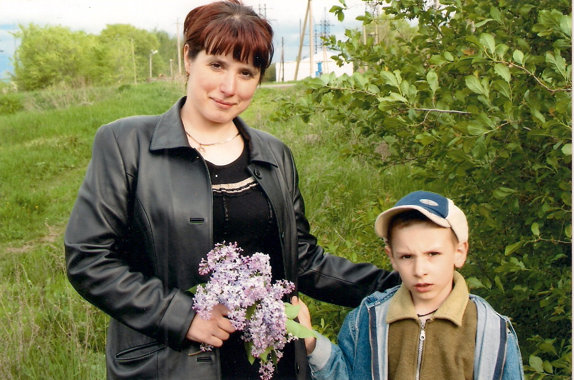

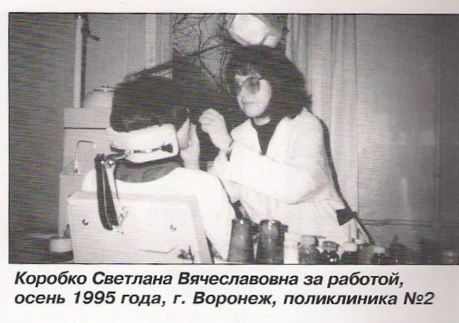

***Третье поколение***